Namizədlərə onların cavab kartlarının qrafik təsvirlərinin internet vasitəsilə verilməsi
Bu xidmət vasitəsilə namizədlərə onların cavab kartlarının qrafik təsvirlərinin internet vasitəsilə verilməsi mümkündür.
Bunun üçün “www.e-gov.az” “Elektron Hökumət” portalına daxil olub, Tələbə Qəbulu üzrə Dövlət Komissiyası tərəfindən təqdim olunan Namizədlərə onların cavab kartlarının qrafik təsvirlərinin internet vasitəsilə verilməsi xidmətini seçməlisiniz.
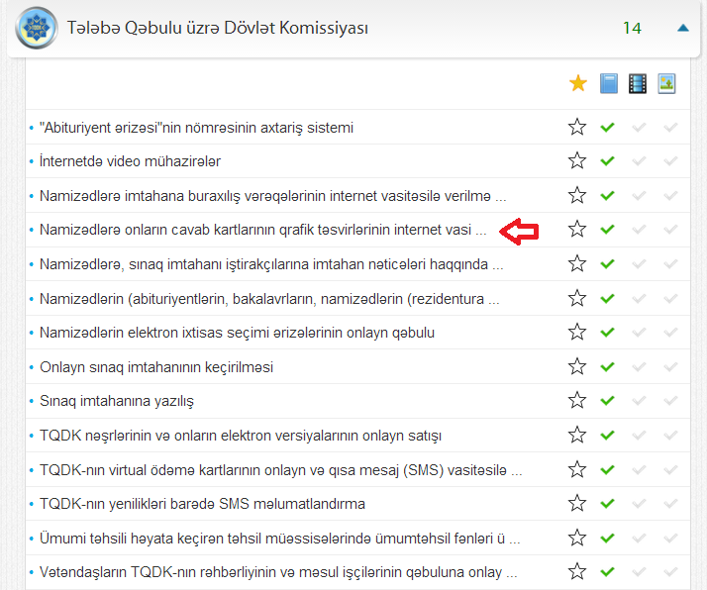

Açılan pəncərədə imtahanın növünü seçirsiniz. İş nömrənizi və şəxsiyyət vəsiqənizin nömrəsini qeyd edib daxil ol düyməsini klikləyirsiniz.
